PHẦN I. Câu trắc nghiệm nhiều phương án lựa chọn. Thí sinh trả lời từ Câu 1 đến Câu 12. Mỗi câu hỏi thí sinh chỉ chọn một phương án.
Câu 1: Cho hàm số $f(x)=\frac{2x+1}{x^{2}+x+1}$. Họ nguyên hàm của $f(x)$ là
A. $\frac{1}{2}ln(x^{2}+x+1)+C$. B. $ln(x^{2}+x)+C$.
C. $ln(x^{2}+x+1)+C$. D. $2ln(x^{2}+x+1)+C$.
Câu 1: Một lớp học thống kê thời gian tự học mỗi ngày của học sinh trong bảng sau:
Thời gian (phút) | $[10;20)$ | $[20;30)$ | $[30;40)$ | $[40;50)$ | $[50;60)$
Số học sinh | 4 | 7 | 12 | 6 | 1
Trung vị của mẫu số liệu ghép nhóm trên gần nhất với giá trị nào sau đây?
A. $31,7$ phút. B. $33,3$ phút. C. $34,8$ phút. D. $36,2$ phút.
Câu 1: Trong không gian $Oxyz$, cho hai điểm $A(1;−2;3)$ và $B(7;1;−6)$. Điểm $M$ thuộc đoạn $AB$ sao cho $AM=2MB$. Tọa độ điểm $M$ là
A. $(3;−1;0)$. B. $(4;0;−2)$.
C. $(5;0;−3)$. D. $(6;1;−4)$.
Câu 1: Đồ thị hàm số $y=\frac{2x^{2}−3x+4}{x+2}$ có đường tiệm cận xiên là
A. $y=2x+1$. B. $y=2x−5$.
C. $y=2x−7$. D. $y=x−7$.
Câu 1: Cho hình chóp $S.ABCD$ có đáy $(ABCD)$ là hình chữ nhật và $SA⊥(ABCD)$. Khẳng định nào sau đây là sai?
A. $SA⊥BD$.
B. $BC⊥(SAB)$.
C. $(SAD)⊥(ABCD)$.
D. $(SBC)⊥(ABCD)$.
Câu 1: Giá trị của tích phân $I=\int_{0}^{2}{|}x^{2}−2x|dx$ là
A. $1$. B. $\frac{2}{3}$. C. $\frac{4}{3}$. D. $\frac{5}{3}$.
Câu 1: Trong không gian với hệ tọa độ $Oxyz$, mặt phẳng $(P)$ chứa trục $Ox$ và vuông góc với mặt phẳng $(α):x−2y+2z+3=0$ có phương trình là
A. $y+z=0$. B. $y−z=0$.
C. $x+y+z=0$. D. $2y+z=0$.
Câu 1: Trong không gian với hệ tọa độ $Oxyz$, cho mặt phẳng $(P):x−2y+2z−3=0$. Đường thẳng nào dưới đây song song với mặt phẳng $(P)$?
A. $\frac{x−1}{1}=\frac{y+2}{1}=\frac{z−3}{1}$.
B. $\frac{x+1}{1}=\frac{y−2}{2}=\frac{z+1}{1}$.
C. $\frac{x−2}{1}=\frac{y+1}{1}=\frac{z−4}{−1}$.
D. $\frac{x+1}{2}=\frac{y}{2}=z$.
Câu 1: Cho cấp số nhân $\left(u_{n}\right)$ có các số hạng dương, biết $u_{2}=6$ và $u_{5}=48$. Tổng $S_{6}=u_{1}+u_{2}+…+u_{6}$ bằng
A. $96$. B. $126$. C. $189$. D. $192$.
Câu 1: Tập nghiệm của phương trình $2sinx=\sqrt{3}$ là
A. $S=\left\{\frac{π}{3}+kπ,k∈Z\right\}$.
B. $S=\left\{2\frac{π}{3}+kπ,k∈Z\right\}$.
C. $S=\left\{\frac{π}{3}+k2π;2\frac{π}{3}+k2π,k∈Z\right\}$.
D. $S=\left\{\frac{π}{6}+k2π;5\frac{π}{6}+k2π,k∈Z\right\}$.
Câu 1: Đường cong trong hình bên là đồ thị của hàm số nào dưới đây?
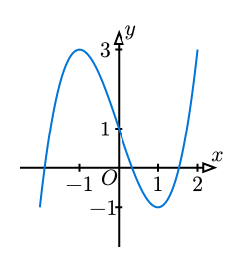
A. $y=x^{3}−3x+1$. B. $y=−x^{3}+3x+1$.
C. $y=x^{3}−3x^{2}+1$. D. $y=−x^{3}+3x^{2}+1$.
Câu 1: Tập nghiệm của bất phương trình $\log_{2}(x−1)+\log_{2}(x+3)≤3$ là
A. $(1;+∞)$. B. $(1;−1+2\sqrt{3}]$. C. $\left[−1−2\sqrt{3};−1+2\sqrt{3}\right]$. D. $(1;3]$.

PHẦN II. Câu trắc nghiệm đúng/sai
Câu 1: Trong không gian với hệ tọa độ $Oxyz$, cho mặt cầu $(S)$ có tâm $I(2;−1;4)$ và đi qua điểm $A(5;3;4)$. Xét mặt phẳng $(P):x+2y+2z−9=0$. Xét tính đúng sai của các mệnh đề sau.
a) Bán kính của mặt cầu $(S)$ bằng $5$.
b) Mặt phẳng $(P)$ tiếp xúc với mặt cầu $(S)$.
c) Gốc tọa độ $O$ nằm trong khối cầu $(S)$.
d) Nếu $(P)$ cắt $(S)$ theo đường tròn $(C)$ thì bán kính của $(C)$ bằng $4\frac{\sqrt{14}}{3}$.
Câu 1: Một nhà máy có $3$ phân xưởng cùng sản xuất một loại linh kiện. Phân xưởng I chiếm $50\%$ tổng sản lượng, phân xưởng II chiếm $30\%$, số còn lại do phân xưởng III sản xuất. Theo thống kê từ bộ phận KCS, tỉ lệ phế phẩm của phân xưởng I là $2\%$, của phân xưởng III là $3\%$. Biết tỉ lệ phế phẩm chung của toàn nhà máy là $3,1\%$. Chọn ngẫu nhiên một linh kiện do nhà máy sản xuất.
a) Xác suất để chọn được linh kiện do phân xưởng I sản xuất là $50\%$.
b) Xác suất để linh kiện là phế phẩm, nếu đã biết nó do phân xưởng I sản xuất, là $\frac{1}{25}$.
c) Nếu chọn được linh kiện của phân xưởng II thì tỉ lệ là phế phẩm của nó là $5\%$.
d) Xác suất để linh kiện do phân xưởng II sản xuất, nếu biết nó là phế phẩm, là $\frac{1}{2}$.
Câu 1: Trong không gian $Oxyz$ (đơn vị: mét), hình phẳng $(H)$ nằm trong mặt phẳng $(Oyz)$, được giới hạn bởi parabol $(P)$ và hai đoạn $CD$, $C^{′}D^{′}$ như hình vẽ. Hình không gian $(K)$ có hai đáy dạng $(H)$ và chiều dài $2$ m. Bể nước hình $(K)$, đáy $ABCD$ kín nằm dưới, miệng $A^{′}B^{′}C^{′}D^{′}$ để hở. Vòi nước lưu lượng không đổi $0,02 \left(m^{3}/\text{ phút}\right)$ chảy vào bể.
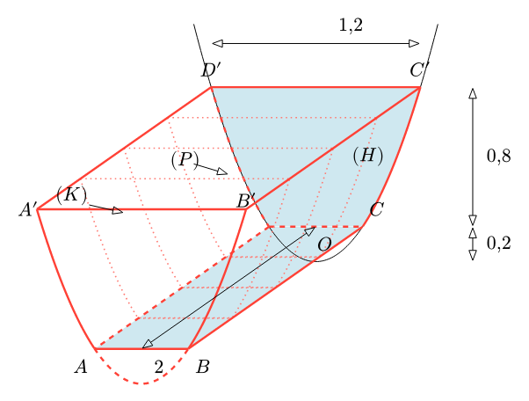
a) Phương trình parabol $(P)$ là $z=\frac{25}{9}y^{2}−0,2$.
b) Diện tích hình phẳng $(H)$ bằng $0,73 m^{2}$ (làm tròn đến hàng phần trăm).
c) Thời gian để nước chảy đầy bể là $72,8$ phút (làm tròn đến hàng phần mười).
d) Sau $60$ phút, chiều cao mực nước so với đáy bằng $0,69$ m (làm tròn đến hàng phần trăm).
Câu 1: Doanh thu hằng tháng $R$ của một sản phẩm mới trong một khoảng thời gian dự kiến tuân theo hàm logistic: $R=R(t)=\frac{A}{1+55e^{−t}}−B$ (sản phẩm), với $A,B$ là các hệ số thực và $t$ là thời gian được tính bằng tháng. Biết tốc độ bán hàng là đạo hàm theo thời gian $t$ của doanh thu với đơn vị là sản phẩm/ tháng, số lượng sản phẩm bán được tối đa là $5500$ sản phẩm. Trong bài toán kết quả được trả lời làm tròn đến hàng đơn vị. Hỏi trong các mệnh đề dưới đây, mệnh đề nào đúng, mệnh đề nào sai?
a) $B=\frac{A}{56}$
b) $R^{′}(t)>0$ với mọi $t≥0$
c) Khi doanh thu bằng $500$ thì tốc độ bán hàng bằng $536$ sản phẩm/ $1$ tháng
d) Sản phẩm bán chạy nhất ở tháng thứ $4$

PHẦN III. Câu trắc nghiệm trả lời ngắn
Câu 1: Cho một hồ nước nhỏ có hai bờ hồ song song cách nhau $20$ m. Ở hai bên bờ hồ có hai chiếc cọc thẳng đứng, hai đỉnh cọc $A$ và $B$ lần lượt có độ cao so với mặt nước hồ là $4$ m và $5$ m, hai điểm $A$ và $B$ cách nhau $30$ m. Một chú chim bói cá đậu tại $A$ và quan sát thấy có một con cá tại điểm $C$ (ở giữa hồ, cách bờ hồ phía chim bói cá $4$ m) đang bơi theo hướng vuông góc với bờ hồ với tốc độ $180\text{ cm/s}$ sang phía bờ bên kia. Chú chim bói cá này quan sát thấy con cá cách mình $6$ m và chú chim này sẽ bay thẳng với tốc độ $6\text{ m/s}$ để bắt con cá (coi thời gian bắt cá là $1$ giây) rồi mang theo con cá bay thẳng với tốc độ $5\text{ m/s}$ lên đỗ ở $B$. Hãy xác định khoảng thời gian tính từ lúc chú chim bói cá bắt đầu rời $A$ và đỗ vào $B$ theo đơn vị giây (làm tròn kết quả đến hàng phần trăm).
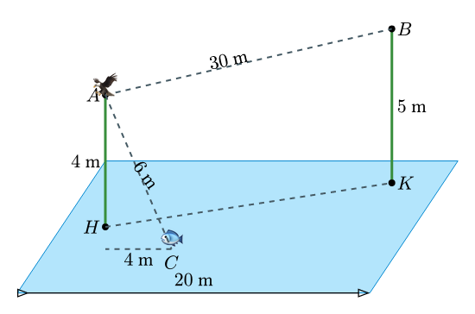
Câu 1: Ban đầu cho hai hộp bi riêng biệt đựng những viên bi có cùng kích thước và cùng khối lượng. Hộp I đựng 4 viên bi màu đỏ, 2 viên bi màu xanh, 1 viên bi vàng còn hộp II đựng 5 viên bi màu đỏ và 2 viên bi màu xanh. Tiến hành lấy ngẫu nhiên hai viên bi ở hộp I bỏ sang hộp II, rồi lấy ngẫu nhiên hai viên bi từ hộp II bỏ về hộp I. Hãy tính xác suất để hộp I vẫn có đủ ba loại bi, nếu biết hai viên bi lấy ra từ hộp II cùng màu (làm tròn kết quả đến hàng phần trăm)?
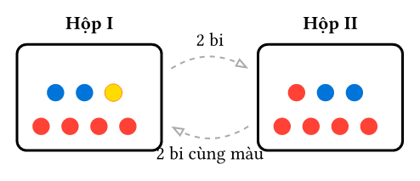
Câu 1: Trong không gian $Oxyz$, cho đường tròn $(C)$ là giao tuyến của mặt cầu $(S):x^{2}+y^{2}+z^{2}=25$ và mặt phẳng $(α):z=0$. Cho đường thẳng $d$ có phương trình $\left\{\begin{matrix}x=8 \\ y=t \\ z=4\end{matrix}\right.$. Tìm giá trị nhỏ nhất của đoạn $MN$ với $M∈(C)$ và $N∈d$.
Câu 1: Cho một hình lập phương $ABCD.A^{′}B^{′}C^{′}D^{′}$ có độ dài một cạnh bằng $2$ m. Một thanh trượt được cố định dọc theo cạnh $BB^{′}$, trên đó có một con chạy $M$ di chuyển (đặt $BM=x$ với $0≤x≤2$). Một sợi dây đàn hồi nối từ điểm $E$ (là tâm của mặt bên $ABB^{′}A^{′}$) đến một điểm $N$ chạy tự do trên đoạn thẳng $DM$. Khi độ dài sợi dây $EN$ đạt giá trị ngắn nhất, hãy tính $x$ theo đơn vị mét. Kết quả làm tròn đến hàng phần mười
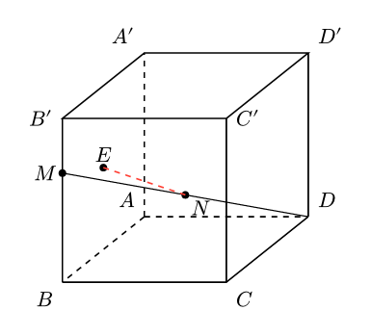
Câu 1: Một doanh nghiệp ra mắt một dòng sản phẩm gia dụng mới. Bộ phận phân tích thị trường ước tính rằng: nếu công ty chi $x$ (triệu đồng) cho chiến dịch quảng cáo ($0≤x≤60$) thì lợi nhuận gộp (doanh thu trừ đi các chi phí sản xuất, lưu kho, vận hành) thu được từ sản phẩm này được mô hình hoá bởi hàm số:
$$f(x)=−\frac{1}{3}x^{3}+20x^{2}+501x \left(\text{triệu đồng}\right).$$
Biết rằng lợi nhuận thuần của doanh nghiệp bằng lợi nhuận gộp trừ đi chi phí quảng cáo. Hỏi doanh nghiệp cần chi bao nhiêu triệu đồng cho quảng cáo để lợi nhuận thuần đạt giá trị lớn nhất?
Câu 1: Một tháp nghệ thuật bằng kính được thiết kế dọc theo trục thẳng đứng $Oy$ (đơn vị: mét). Đáy tháp nằm tại gốc tọa độ $O(y=0)$ và đỉnh tháp nằm tại $y=4$. Biết rằng khi cắt khối tháp bởi một mặt phẳng vuông góc với trục $Oy$ tại điểm có tung độ $y$ ($0≤y≤4$), ta luôn thu được thiết diện là một hình vuông có độ dài cạnh $a(y)=y\sqrt{4−y}$ (mét). Biết thể tích của khối tháp đó (viết kết quả dưới dạng phân số tối giản $\frac{a}{b}$, tính $a+b$).
